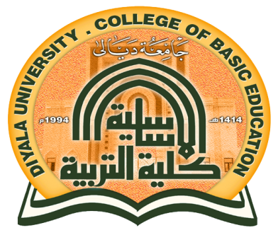

Diyala University

College of basic education

Department of English Language

*جــــامعة ديـــالـــى*

*كليــــــة التربيــــة الاســــاسيــــــــة*

*قســـــــــــم اللــــــــــــغة الانـــــــــكليزية*